1. 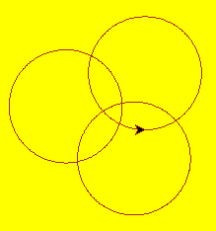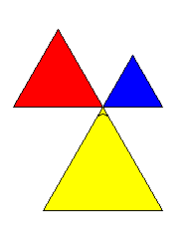Írj egy Python programot, amely a teknőcgrafika segítségével kirajzol egy 60, 90 és 120 egység oldalhosszúságú derékszögű háromszöget (ábra balra)! A színezést is végezd el!
2. Készítsd el a jobbra látható, három kört tartalmazó rajzot, a lehető legrövidebb kóddal!
3. Írj egy Python programot, amely a teknőcgrafika és eseményvezérlés segítségével billentyűnyomás hatására egy szabályos poligont rajzol ki! A ’3’-as karakter esetén háromszöget, a ’4’-es hatására négyszöget, és így tovább egészen a szabályos kilencszögig. Mindegyik sokszög legyen más színű! Az oldalhossz 90 egység legyen, minden esetben! Az ’1’-’2’ karakter lenyomására az ablak záródjon be!